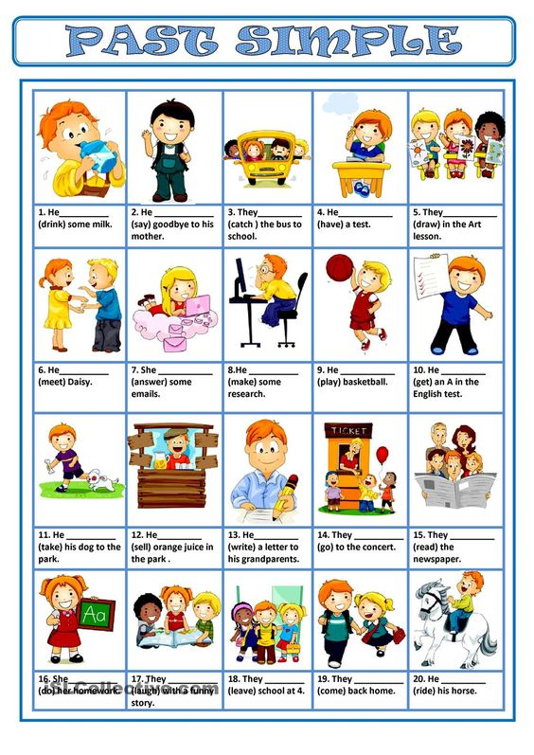
ENGLISH CLASS

Active voice:
- Completar las oraciones con la Voz Activa del Pasado Simple.

Passive voice:
- Pasar las oraciones que se puedan del ejercicio anterior a Voz Pasiva.


